Пистолет окрасочный SATAminijet 3000 B HVLP (1.0)
   | Производитель: | SATA
   | Артикул: | 125666

Миниатюрный окрасочный пистолет для нанесения традиционных и водоразбавляемых лакокрасочных материалов, пластиковый бачок QCC 0.125 л, воздушная головка QC, вес 350 г, дюза 1.0 мм
Миниатюрный окрасочный пистолет HVLP для точечного ремонта и художественных работ. Специальная конструкция распылительной системы и пониженное давление в воздушной головке, приводит к резкому уменьшению образования окрасочного тумана и, соответственно, потерь материала (экономия до 30 %).
Особенности:
• Компактный пистолет с небольшим весом – легко работать даже в труднодоступных местах
• Быстросъемная воздушная головка системы QC – снимается всего за пол-оборота!
• 9 размеров дюз – кроме стандартного ряда дюз от 0.3 до 1.1 мм для художественных работ, доступны дюзы "SR" диаметром от 0.8 до 1.4 мм. Конструкция дюз "SR" оптимизирована для точечного ремонта, в частности, факел имеет классическую овальную форму
• Сменные комплекты, состоящие из дюзы, воздушной головки и окрасочной иглы, при изготовлении проходят 100-% ручную проверку
• В комплекте поставки 125-мл пластиковый бачок QCC – снимается всего за четверть оборота
• Подходит для нанесения как традиционных, так и водоразбавляемых материалов, поскольку корпус имеет никелевое покрытие, а сменный комплект изготовлен полностью из нержавеющей стали
• В комплекте - 4 цветные идентификационные пластинки системы CCS для индивидуальной маркировки пистолетов
• Легкая очистка благодаря полированному хромированному покрытию корпуса
• Использование в конструкции саморегулирующихся уплотнений способствует снижению затрат на обслуживание
• Все пистолеты оснащены стандартными регулировками, как у старших моделей пистолетов SATA: настройка формы факела, входного давления и расхода материала.
Стандартная комплектация
- окрасочный пистолет со сменным комплектом и дюзой 1.0 мм;
- пластиковый бачок QCC на 0.125 л;
- комплект фильтров для краски;
- воздушная головка QC;
- набор цветовых идентификаторов ССS;
- комплект необходимых инструментов для разборки и сборки пистолета.
Технические характеристики
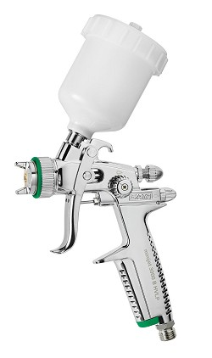
Макс. входное давление, бар | 2
Расход воздуха, л/мин | 115
Рекомендуемое расстояние до окрашиваемой поверхности, см | 12-15
Объем пластикового бачка, мл | 125
Диаметр дюзы, мм | 1.0
Вес, г | 350

